Жители Академического района приглашаются на встречи с участковыми
04.03.2015
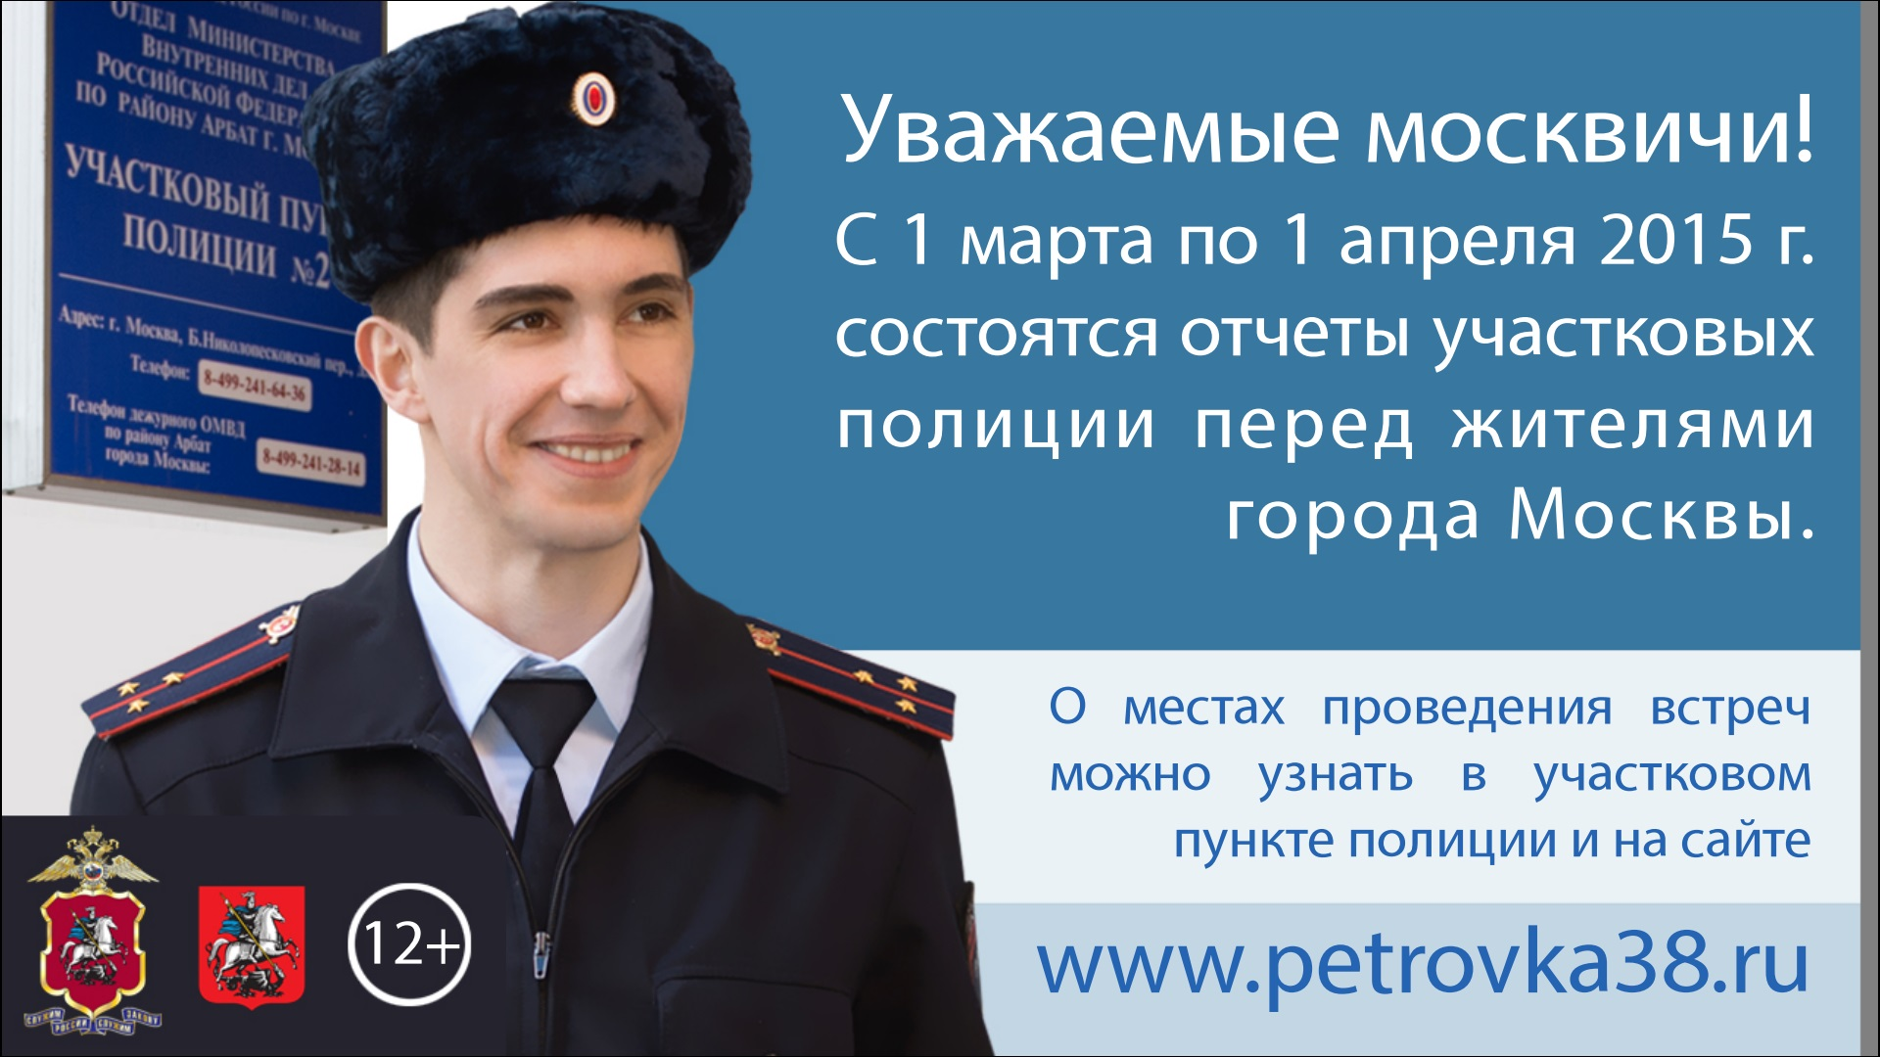

С 1 марта каждый участковый-уполномоченный полиции УВД по ЮЗАО отчитается по итогам работы в 2014 году перед жителями.

В течение марта 2015 года на территории всех районов УВД по ЮЗАО ГУ МВД России по городу Москве пройдут отчеты участковых уполномоченных полиции перед населением по результатам их работы в 2014 году.

В ходе встреч столичные полицейские проинформируют жителей об оперативной обстановке на обслуживаемом участке, о работе с заявлениями граждан, о принимаемых мерах по сообщениям о преступлениях и происшествиях, доведут информацию о результатах проверки жилого фонда на предмет выявления квартир, незаконно сдаваемых в аренду.

Участковые уполномоченные во дворах городских районов обслуживания проведут профилактические беседы, в которых объяснят горожанам как не стать жертвой мошенников, как уберечь свое имущество от незаконных посягательств и ответят на их вопросы.
Информация о месте и времени проведения отчета каждого участкового уполномоченного размещена на официальном сайте УВД по ЮЗАО в разделе Деятельность – Отчеты УУП, на сайте Префектуры ЮЗАО, на сайтах районных Управ, а также на подъездах жилых домов.

Дополнительно все желающие могут ознакомиться со справочно-аналитической информацией о результатах работы своего участкового на официальном сайте УВД по ЮЗАО.

дата проведения отчета | время проведения отчета | ОМВД (УВД) | фамилия, инициалы УУП | место проведения | отметка о выполнении
ОМВД России по Академическому району г. Москвы
10.03.2015 | в 19 час. 00 мин. | ОМВД России по Академическому району г. Москвы | Николаев И.А. | ул. Ферсмана, д.11, кор. 2 двор | 6
10.03.2015 | 20 час. 00 мин. | ОМВД России по Академическому району г. Москвы | Асеев А.В. | проспект Шестидесятилетия Октября д. 12 двор | 6
11.03.2015 | 20.00 час. | ОМВД России по Академическому району г. Москвы | Гурьев М.В. | ул.Профсоюзная, д. 16\10 двор | 6
11.03.2015 | 19.00 час. | ОМВД России по Академическому району г. Москвы | Искусных М.В. | ул. Кедрова д.6, двор | 6
12.03.2015 | 19.00 час. | ОМВД России по Академическому району г. Москвы | Худяков Р.В. | ул. Ив. Бабушкина, д.3 | 6
12.03.2015 | 20.00 час. | ОМВД России по Академическому району г. Москвы | Лазарев В.В. | ул. Профсоюзная, д. 11\11 | 6
17.03.2015 | 20.00 час | ОМВД России по Академическому району г. Москвы | Карпуничев В.В. | ул. Профсоюзная, д.24 | 6
17.03.2015 | 19.00 час | ОМВД России по Академическому району г. Москвы | Бутин М.А. | ул. Шверника, д.14/1 | 6
18.03.2015 | 19.00 час. | ОМВД России по Академическому району г. Москвы | Корнушкаев Е.В. | ул. Кржижановского, д. 26 | 6
18.03.2015 | 20.00 час. | ОМВД России по Академическому району г. Москвы | Лазарев В.В. | ул. Б. Черемушкинская, д. 36 | 6
25.03.2015 | 20 час. 00 мин. | ОМВД России по Академическому району г. Москвы | Юняев С.А. | ул. Кедрова дом 13 двор | 6
25.03.2015 | 19 час. 00 мин. | ОМВД России по Академическому району г. Москвы | Лязин В.Ю. | Новочеремушкинская 15/29 | 6
07.04.2015 | 19 час.00 мин | ОМВД России по Академическому району г. Москвы | Клопов А.В | Ул. Шверника дом 13 корп. 1 (детская площадка) | 6
07.04.2015 | 20 час.00 мин | ОМВД России по Академическому району г. Москвы | Алексеев А.Б. | ул. Шверника 15 к.1-2 | 6
08.04.2015 | 19.00 | ОМВД России по Академическому району г. Москвы | Егоров А.В. | проспект Шестидесятилетия Октября дом 19 | 6
08.04.2015 | 20. 00 | ОМВД России по Академическому району г. Москвы | Пирожков Е. А. | ул. Кржижановского дом 23 к.3-4-5-6 двор | 6
08.04.2015 | 19.00 | ОМВД России по Академическому району г. Москвы | Рябухин Е. Л. | ул. Винокурова 5/6 двор | 6
09.04.2015 | 19.00 | ОМВД России по Академическому району г. Москвы | Шиклин В.В | проспект Шестидесятилетия Октября дом 29 корп. 2 двор | 6
09.04.2015 | 20.00 | ОМВД России по Академическому району г. Москвы | Щербатых А.А. | ул. Дмитрия Ульянова дом 27/12 к.1-2-3-4 | 6

Адрес страницы: http://akademichesky.mos.ru/presscenter/news/detail/1632852.html
Управа района Академический города Москвы

